**ANOTAÇÕES 29-02**

**SGBD: Sistema gerenciador de banco de dados**

Objetivos: Isolar os usuários dos detalhes mais internos do banco de dados.

A gente manipula os dados através do SGBD para ele ir para o banco de dados.

DDL = Linguagem de definição de dados

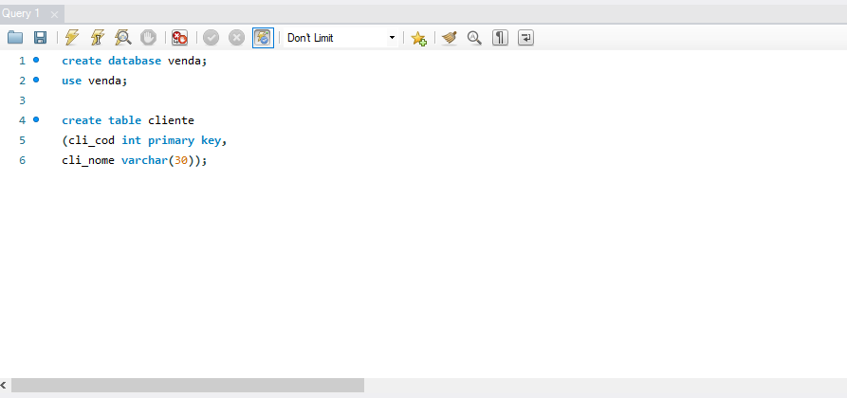

Primeiro raiozinho: Executa um Script a partir do meu cursor (do cursor para baixo executa

Segundo raiozinho: Executa apenas o comando que estiver selecionado

Instancias -> conjunto de informações de um banco de dados, por exemplo, todos os dados de uma pessoa formam uma instancia.

Esquema -> definição dos tipos de dados que estão armazenados no banco de dados.

Modelo de banco de dados: conjunto de conceitos utilizados para descrever o banco de dados.

Tipos de modelos:

- Modelo Conceitual (DER): Modelo de dados abstrato, que descreve a estrutura de um BD independente do SGBD.

- Modelo Lógico: Modelo de dados que representa a estrutura de dados de um BD conforme vista pelo usuário do SGBD.

-Modelo Físico: Modelo usado a linguagem DDL

Cardinalidades:

Mín: 0 ou 1

Máx: 1 ou N

Chaves primárias e chaves estrangeiras:

A chave estrangeira sempre fica do lado que a cardinalidade máxima é N.

SQL, existem vários tipos de linguagens dentro da linguagem SQL:

-DDL (linguagem de definição de dados): Permite especificar o esquema do banco de dados, através de um conjunto de definição de dados. O resultado da compilação de instruções DDL é a definição de um conjunto de tabelas que são armazenadas no dicionário de dados.

-DML: Permite o usuário acessar e manipular dados. Uma consulta (querry) é um comando que requisita alguma informação. Possibilidade de inserção e remoção de dados.